**«Куропаткино орта мектебі» КММ**

Сабақтың тақырыбы:

**«Жүрек жылуы»**

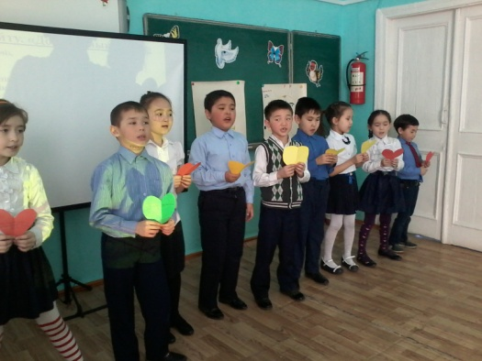

2 «А» сынып

Дайындаған: бастауыш сынып мұғалімі Сонгина Д.А.

2017 оқу жылы

**Слайд 1 өзін-өзі тану**

**Слайд 2**

Сабақтың тақырыбы:

**Жүрек жылуы**

Мақсаты: «Қайырымдылық», «мейірімділік»

адамгершілік кұндылықтары туралы

түсініктерін кеңейту.

Міндеттері: - мейірімділік, кайырымдылық туралы

түсініктерін кеңейту;

- камқорлық жасауға жетелеу;

- мейірімділікке тәрбиелеу.

Әдісі: сұрақ –жауап, топпен жұмыс.

Көрнекі құралдар: үнтаспа, тауық пен балапандардың

суреті, дәптер, оқулық, интерактивті тақта.

Ұйымдастыру сәті: 1) Оқушылардың назарын сабаққа

аудару.

2) Психологиялық дайындық.

3) Тыныштық сәті

4) Өткенге шолу.

**Слайд 3 Тыныштық сәті**

Балалар, денелеріңді түзу ұстап, бастарыңды

жоғары көтеріп, ыңғайланып отырыңдар. Көздеріңді

жұмсаңдар да болады. Ауаны терең жұтып, еркін

тыныс алыңдар. Өздеріңнің тыныс алуларыңды

бақылап, бақытқа, махаббат пен тыныштыққа толы

таза, шипалы ауаның тұла бойларыңа толғанын

сезінесіңдер. Біздің жүрегіміз қайырымдылыққа,

мейірімділікке, адамгершілік құндылықтарға толы

екендігін сезінеміз. Енді көзімізді ашамыз. Бір

біріміздің қолымызды қатты қысып журектегі жылуды таратамыз.

**Слайд 4**

Жан-жағына нұр шашып

Арайлап жарқын таң атса,

Жер бетінде жайқалып,

Көгеріп өссе көк майса,

Жүрегім жыли бастайды.

Оралғанда сапардан

Алдымнан жақын жан шықса,

Кездескенде достарым

Құшағын маған кең ашса,

Жүрегім жыли бастайды

**Слайд 5**

Әңгімелесу

* 1.Үлкендер еркелеткенде қандай күйде боласыңдар?
* 2.Жақсы көретін адамдарға қандай тілек айтқың келеді?
* 3.Басқаларға жақсылық жасаған кездерің болды ма?

**Слайд 6**

**Үй тапсырмасы:“Қайырымдылық”**

* Мәтінмен жұмыс, мазмұнын айту
* Топпен жұмыс.

ойын –жаттығу (сұрақ-жауап,әр топ бір-біріне қар лақтырады,қарда сұрақ)

-Мұхтар қандай оқушы?   
-Ол киімдерін неге ластады?   
-Апасы неліктен Мұхтарға риза болды?   
-Сенің де осындай қайырымдылық жасаған кезің болды ма?   
-Айналамыздағы адамдарға сүйіспеншілікті қалай бере аламыз?   
-Сен де өз жүрек жылуыңды айналаңдағыларға бере аласың ба?

**Слайд 7 мұғалім сөзі**

**-** Қайырымды іс жасау оған мұқтаж адамның жанына жұбаныш болады. Ал өзің біреуге қайырымдылық жасағанда көңілің көтеріліп, жаның жай тауып, қуанасың, сол адамды қуантасың, қайырымды іс істей алатыныңа жақын - туыстарың, достарың, айналаң қуанады. Әрбір адамның жүрегінде сондай жылуы болса, бір - біріне қайырымдылық жасап жатса, әлемдегі адамдардың барлығы қуанышта, бақытты өмір сүреді.

**Слайд 8 Жаңа ақпарат**

Дәйексөз:

“Табиғаттағы барлық жылу –

күннен,

Өмірдегі барлық жылу - адамнан”.

**Слайд 9 сахналық көрініс**

В.Осееваның «Жай ғана әжей»

**Слайд 10**

сұрақ  
• Сендердің осындай оқиғаға кездесулерің мүмкін бе?  
• Бұл оқиғадан не үйрендің?  
• Абзал мен Айнұрдың ой - пікірлері туралы не айтасыңдар?

**Слайд 11 Жағдаятты талдау:**

1. Сен бір құшақ газет – журнал көтеріп, келе жатқан хат тасушыға кездестің...

**Слайд 12. Сен аулаға ролик тебуге шықтың ал досыңның ролигі жоқ...**

**Слайд 13. Анаң ас пісіріп жатыр,ал інің мазасызданып кетті....**

**Слайд 14 Сергіту сәті:Мейірімді жүрек**

Жүректі жұбату.

Жүректі қуанту

1-2-3-4-5

Күн шығады келекес

Күн сәулесі төгілді

Балалар жүр көңілді.

6-7-8-9-10

Күн қарайды бізге оң

Біз ержеттік еркелеп,

Мектепке келдік еркелеп

**Слайд 15 Жақсылық бәрібір оралады (видео)**

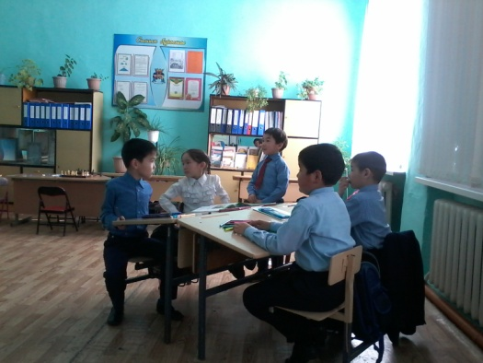

**Слайд 16**

**-**Сіздерге фильм несімен ұнады?(Оқушылар түсінгендерін өз сөздерімен жеткізеді).   
-Бала неге көршілерінен ұрыс естіді?   
-Баланың бойынан қандай қасиеттер байқадың?   
-Оған көмектескен аспазшының, оның қызының бойында қандай қасиеттер көрінеді?   
-Өзің табиғатқа, жақындарымызға, таныс емес адамдарға қамқорлық көрсеткен кезің болды ма?   
- Жақсылықты риясыз жасау дегенді қалай түсінесің?   
-Біреуге жақсылық жасаған кезде қандай көңіл-күйде боласың?

**Слайд 17 мұғалім сөзі**

**Мейірімді адам өзге адамға, туған - туыстарына, табиғатқа деген жанашырлық сезімін, қамқорлығын көрсетуге дайын тұрады. Әрқашанда адамдар бір - біріне жылы сезімдерін білдіріп, тек жақсылық ойлау, игілік жасау арқылы мейірімділік таныта алады.**

**Слайд 18 Ойланайық ,пікірлесейік(топпен жұмыс)**

**Ана кім?**

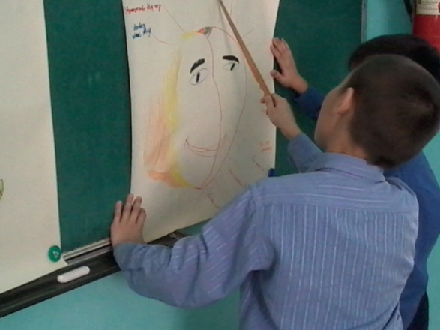 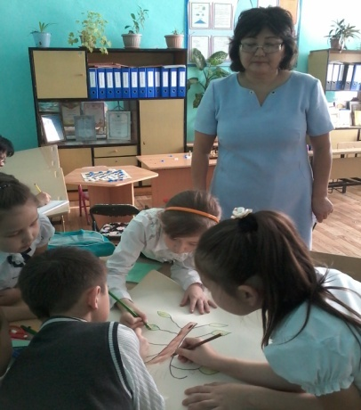

**Слайд 19 Шығармашылық жұмыс (сабақты қорыту)**

Жүректен жүрекке.

Оқушылар сабақ соңында, қағаздан жүрек жасайды,сол жүрекке өздерінің жүрек түпкіріндегі жылы сезімдеріне ризашылықтарын білдіреді.

Оқушылар оң қолдарымен жүрек тұсын ұстап кезегімен өз сөйлемдерін айтады:

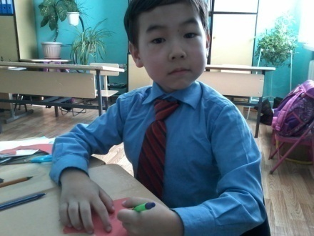 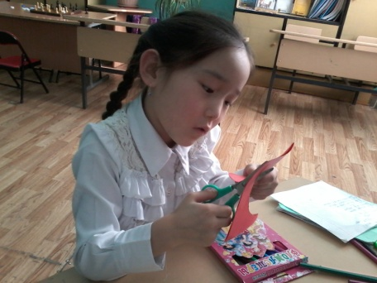 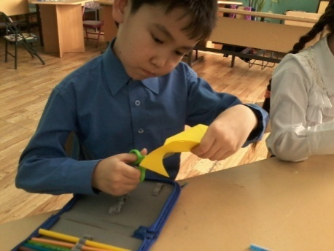

Менің қайырымды жүрегіме рахмет!

Менің мейірімді жүрегіме рахмет!

Менің жылы жүрегіме рахмет!

Менің жүрегімнің адамдарды жақсы көргеніне рахмет!

Менің жүрегімдегі жақсы көру сезіміне рахмет!

Менің жүрегімнің қуана білетініне рахмет!

Менің жүрегімнің жанашырлығына рахмет!

Менің жан-жануарларды жақсы көретін жүрегіме рахмет!

Менің жақсылықты сезіне алатыныма рахмет!

Менің жүрегім әрқашан мейірімге толы!

Менің жүрегім туған туысқандарды сүйгеніне рахмет!

Менің жүрегім достарымды сүйгеніне рахмет!

Менің жүрегім елімді,жерімді сүйгеніне рахмет!

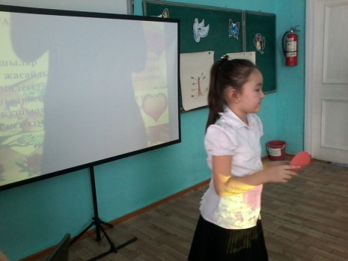

Топпен ән айту.   
Х.Талғаровтың сөзіне жазылған Н.Нүсіпбаевтың   
«Дос болайық біріміз» әнін орындау   
  
Әрқашан дос біргеміз,   
Ажырамас іргеміз,   
Ілгері жүріңдер,   
Достық жырын біліңдер,   
Ту ғып ұстап бірлікті   
Еңбекті сүйіңдер   
Қ-сы:   
Дос болайық бәріміз,   
Жарасып тұр әніміз,   
Тыныштықты сақтаймыз,сақтаймыз   
Атсын күліп таңымыз   
  
Қайраттанып қарышта,   
Озып шыққан жарыста,   
Батыл бас,жасұлан.   
Самға,биік алысқа,   
Жұлдыздарға ғарышқа,   
Бойда күш тасыған.



**Слайд 20 назарларыңа рахмет**